**رئيس المجلس**

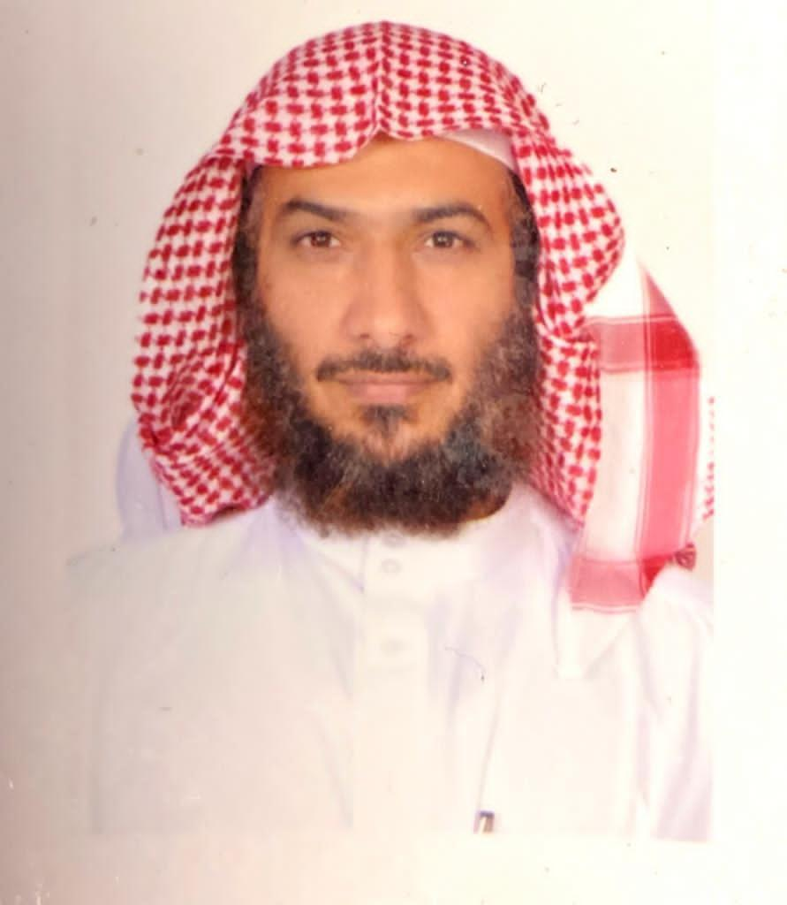

| الاسم الرباعي |
| --- |
| علي بن عبدالرحمن بن عبدالله العجلان | |

| رقم الهوية | مكان وتاريخ الميلاد |
| --- | --- |
| 10****377 | الرياض 1388/07/01هـ |

| مدة دورته في المجلس | ٤ سنوات |
| --- | --- |

| المؤهلات العلمية | |
| --- | --- |
| المؤهل العلمي | التخصص | جهة العمل | المسمى الوظيفي |
| بكالوريوس | كلية الدعوة عقيدة | مكة المكرمة | متقاعد |

**المشرف المالي**

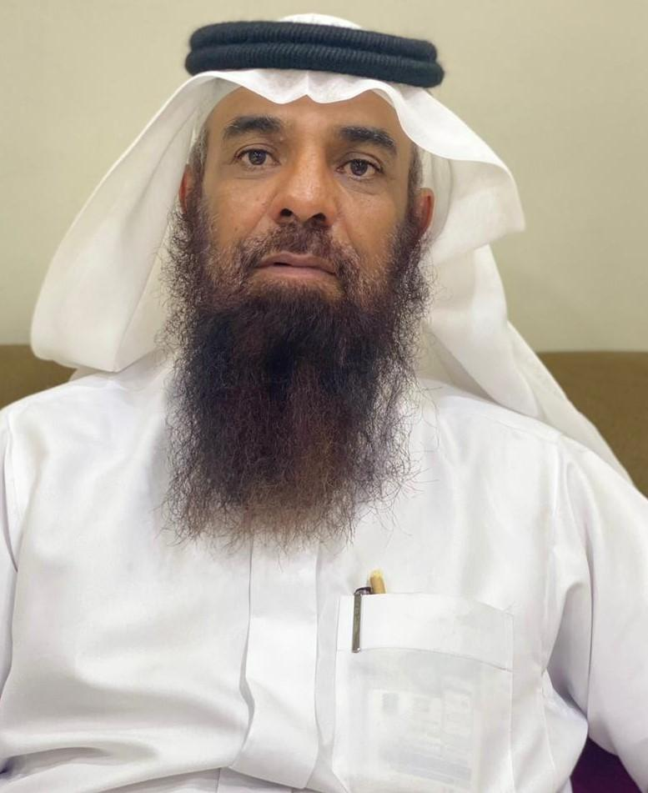

| الاسم الرباعي |
| --- |
| عبدالرحمن بن سعيد بن سعد آل ظافر الشمراني | |

| رقم الهوية | مكان وتاريخ الميلاد |
| --- | --- |
| 10****662 | شقيق 1389/07/01هـ |

| مدة دورته في المجلس | ٤ سنوات |
| --- | --- |

| المؤهلات العلمية | |
| --- | --- |
| المؤهل العلمي | التخصص | جهة العمل | المسمى الوظيفي |
| بكالوريوس | أصول دين | مكة المكرمة | مشرف تربوي |

**نائب الرئيس**

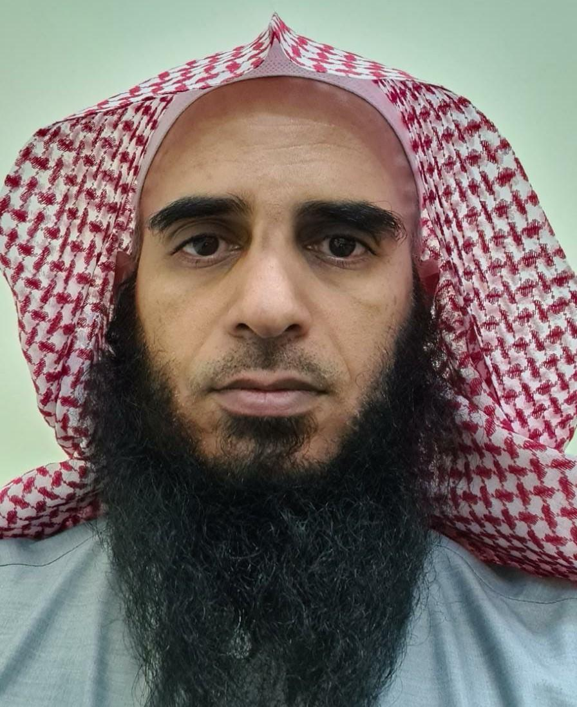

| الاسم الرباعي |
| --- |
| سعد بن عبدالله بن سعد الحماد الدوسري | |

| رقم الهوية | مكان وتاريخ الميلاد |
| --- | --- |
| 10***276 | بيشه 1392/03/01 |

| مدة دورته في المجلس | ٤ سنوات |
| --- | --- |

| المؤهلات العلمية | |
| --- | --- |
| المؤهل العلمي | التخصص | جهة العمل | المسمى الوظيفي |
| بكالوريوس | أصول دين | متقاعد | معلم |

**عضو**

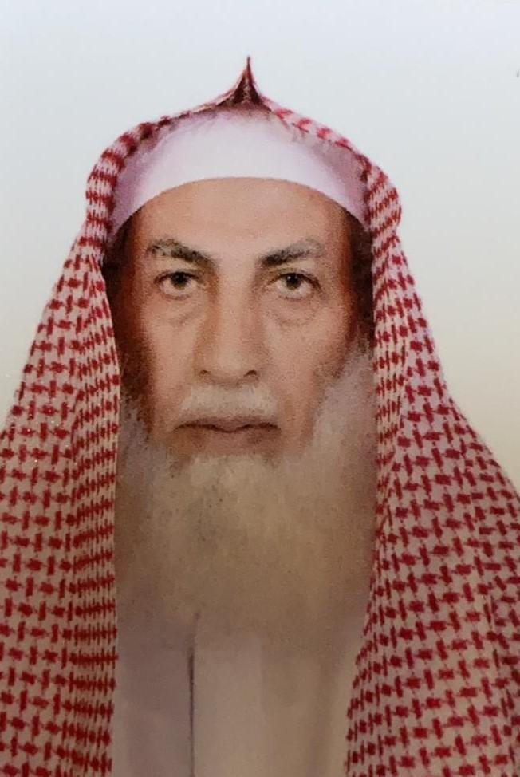

| الاسم الرباعي |
| --- |
| زائد بن محمد بن ظافر آل سمحان القرني | |

| رقم الهوية | مكان وتاريخ الميلاد |
| --- | --- |
| 10***576 | بلقرن 1380/07/01هـ |

| مدة دورته في المجلس | ٤ سنوات |
| --- | --- |

| المؤهلات العلمية | |
| --- | --- |
| المؤهل العلمي | التخصص | جهة العمل | المسمى الوظيفي |
| بكالوريوس | شريعة | مكة المكرمة | متقاعد |

**عضو**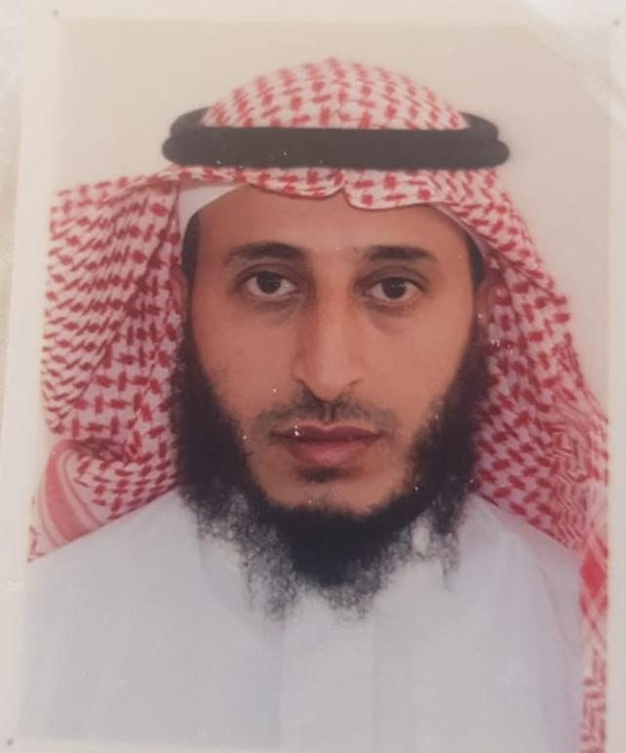

| الاسم الرباعي |
| --- |
| سعيد بن عبدالله بن محمد آل مشافي عسيري | |

| رقم الهوية | مكان وتاريخ الميلاد |
| --- | --- |
| 10***357 | ابها 1397/02/29هـ |

| مدة دورته في المجلس | ٤ سنوات |
| --- | --- |

| المؤهلات العلمية | |
| --- | --- |
| المؤهل العلمي | التخصص | جهة العمل | المسمى الوظيفي |
| ماجستير | تربية | مكة المكرمة | مشرف تربوي |

**عضو**

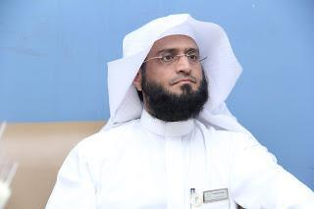

| الاسم الرباعي |
| --- |
| نواف صالح حسنى خياط | |

| رقم الهوية | مكان وتاريخ الميلاد |
| --- | --- |
| 10***062 | جدة 1395/10/19هـ |

| مدة دورته في المجلس | ٤ سنوات |
| --- | --- |

| المؤهلات العلمية | |
| --- | --- |
| المؤهل العلمي | التخصص | جهة العمل | المسمى الوظيفي |
| دكتوراه | تربية إسلامية | مكة المكرمة | مدير قسم المراكز والمعاهد الأهلية |

**عضو**

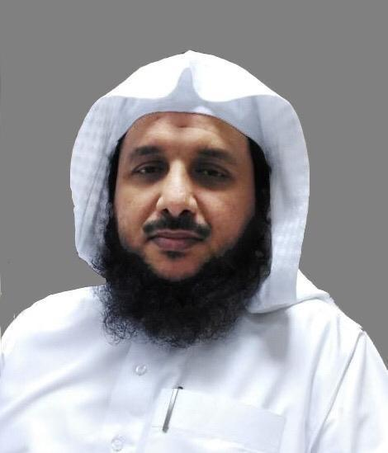

| الاسم الرباعي |
| --- |
| عبدالله بن ضيف الله بن أحمد العرياني | |

| رقم الهوية | مكان وتاريخ الميلاد |
| --- | --- |
| 10***511 | جدة 1397/05/13هـ |

| مدة دورته في المجلس | ٤ سنوات |
| --- | --- |

| المؤهلات العلمية | |
| --- | --- |
| المؤهل العلمي | التخصص | جهة العمل | المسمى الوظيفي |
| دكتوراه | العقيدة | مكة المكرمة | عضو هيئة تدريس |